Федеральное государственное автономное образовательное учреждение высшего образования

«МОСКОВСКИЙ ПОЛИТЕХНИЧЕСКИЙ УНИВЕРСИТЕТ»

Факультет информационных технологий  
Кафедра «Инфокогнитивных технологий»

Направление подготовки/ специальность: Системная и программная инженерия

ОТЧЕТ

по проектной практике

Студент: Момина Антонина Алексеевна Группа: 241-327

Место прохождения практики: Московский Политех, кафедра Инфокогнитивных технологий

Отчет принят с оценкой _______________ Дата ________________________

Руководитель практики: Чернова Вера Михайловна

Москва 2025

Оглавление

Введение 3

Общая информация о проекте 3

Цели и задачи проекта 3

Структура работы в проекте 4

Описание задания по проектной практике 6

Практическая часть 7

Базовая часть 7

Настройка репозитория на GitHub 7

Разработка статического веб-сайта 8

Взаимодействие с компаниями-партнерами 11

Вариативная часть 12

Заключение 15

Список литературы 16

# Введение

## Общая информация о проекте

EasyAccess представляет собой комплексное браузерное расширение, разработанное для универсальной модификации веб-страниц с целью повышения доступности контента, отраженного на сайте. Приложения предназначено для лиц с ограниченными возможностями здоровья.

Расширение объединяет в себе возможности нескольких специализированных решений и предоставляет дополнительные функции, включая работу с документами и распознавание голоса. Основная цель проекта - сделать интернет более доступным для всех пользователей, независимо от их физических ограничений.

### Цели и задачи проекта

Основной **целью** проекта является разработка универсального браузерного расширения EasyAccess, способного повышать доступность веб- сайтов и добавлять к ним новую функциональность через систему пакетов модификаций

Достижение данной цели осуществляется с помощью выполнения следующих **задач**:

* Проведение анализа существующих решений по обеспечению доступности веб-ресурсов
* Разработка архитектуры расширения, позволяющей гибко настраивать его функциональность
* Проектирование и реализация базы данных для хранения пакетов модификаций
* Разработка серверной инфраструктуры для обеспечения работы расширения
* Создание системы пакетов модификаций для повышения доступности веб-сайтов
* Реализация модулей для сканирования документов и обработки аудио файлов
* Обеспечение удобного пользовательского интерфейса, соответствующего принципам доступности
* Разработка веб-редактора для создания пакетов модификаций
* Подготовка инфраструктуры для развертывания проекта с использованием Docker
* Формирование документации проекта и поддерживать её актуальность

### Структура работы в проекте

Проект **EasyAccess** организован таким образом, чтобы обеспечить эффективное управление, контроль и реализацию задач, направленных на разработку функционального и универсального браузерного расширения для повышения доступности веб-контента. Основой работы служат система контроля версий GitLab и четкое распределение ролей и обязанностей внутри команды. Команда состоит из подгруппы разработки и документации.

*Основные задачи команды разработки:*

* Техническая реализация проекта
* Разработка архитектуры и функциональных модулей
* Работа с базами данных, серверной частью, пользовательскими скриптами и стилями
* Обеспечение стабильной работы расширения и его компонентов

*Формат работы:*

* Встречи с куратором проводятся в гибком формате (четверг–пятница)
* Вся разработка ведётся в GitLab, где фиксируются задачи, сроки и исполнителиу
* Работа организована по недельным циклам: постановка задач, их распределение и контроль исполнения

*Основные задачи команды документации:*

* Подготовка и ведение проектной документации
* Проведение анализа аналогов и существующих решений
* Описание пользовательских сценариев и функциональности
* Формирование справочных материалов и пользовательских инструкций

*Формат работы:*

* Очные встречи с куратором проводятся в фиксированное время (среда)
* Работа над текстовыми материалами ведётся в тесной связке с командой разработки
* Задачи фиксируются и отслеживаются в общей системе GitLab, так же как и в группе разработке

*Общие принципы работы*

Обе команды работают над одним проектом и взаимодействуют между собой на всех этапах: от планирования до финальной реализации. Такое разделение носит скорее организационный характер и не влияет на целостность команды.

*Организация процессов:*

* Планирование: задачи формируются на еженедельной основе и распределяются по участникам
* Контроль: статус выполнения задач отслеживается в GitLab, где также вносятся необходимые изменения и уточнения
* Коммуникация: используется сочетание онлайн- и оффлайн-форматов — чаты, регулярные встречи, видеоконференции
* Оценка: каждый участник получает оценку от своего куратора в зависимости от выполняемой роли и объёма выполненных задач

## Описание задания по проектной практике

Задание на проектную (учебную) практику разработано для студентов первого курса, обучающихся по направлениям подготовки, связанным с информационными технологиями и информационной безопасностью. Трудоёмкость практики составляет 72 академических часа. Задание может выполняться индивидуально или в составе группы до 3 человек.

Задание состоит из двух частей:

* базовая часть (обязательная для всех студентов):
  + настройка Git и репозитория,
  + написание документов в Markdown,
  + создание статического веб-сайта,
  + взаимодействие с организацией-партнёром,
  + отчёт по практике;
* вариативная часть.

# Практическая часть

## Базовая часть

### Настройка репозитория на GitHub

Репозиторий был организован в соответствии с задачами практики и включал в себя следующие основные компоненты:

* README.md – главный файл проекта, содержащий информацию о практике, периоде проведения, списке участников и формулировке вариативного задания.
* reports/ – папка, предназначенная для хранения итоговых отчетов
* site/ – файлы статического веб-сайта, включая HTML, CSS и изображения.
* src – директория с исходным кодом текстового редактора, разработанного в рамках вариативного задания.
* task/ – хранилище текста задания и шаблона отчёта.

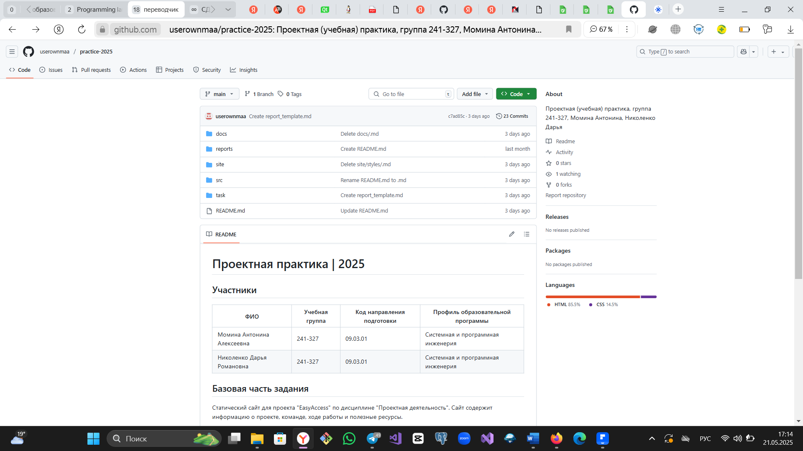

Рисунок 1. Репозиторий проектной практики

В процессе работы с репозиторием были освоены ключевые функции Git:

* Создание и переключение между ветками;
* Фиксация изменений с понятными описаниями;
* Разрешение конфликтов слияния;
* Работа с удаленным репозиторием;
* Использование .gitignore для исключения временных файлов.

Работа с Git позволила эффективно организовать командную работу и обеспечить контроль версий на протяжении всего проекта.

## Разработка статического веб-сайта

Этап 1: Изучение основ HTML и CSS

Обучение основам веб-разработки включало в себя следующие технологии:

* HTML и его семантическую структуру (<header>, <section>, <footer>).
* CSS и стилизацию (flexbox, grid, работа с шрифтами и цветами`).
* Адаптивность, позволяющую сайт корректно отображаться на разных устройствах.

Этап 2: Создание сайта

В рамках базовой части задания был разработан статический веб-сайт, посвященный проекту "EasyAccess". Сайт создан с использованием HTML и CSS. Как было задано, сайт включает в себя разделы: “Домашняя страница”, “О проекте”, “Участники”, “Журнал” и “Ресурсы”.

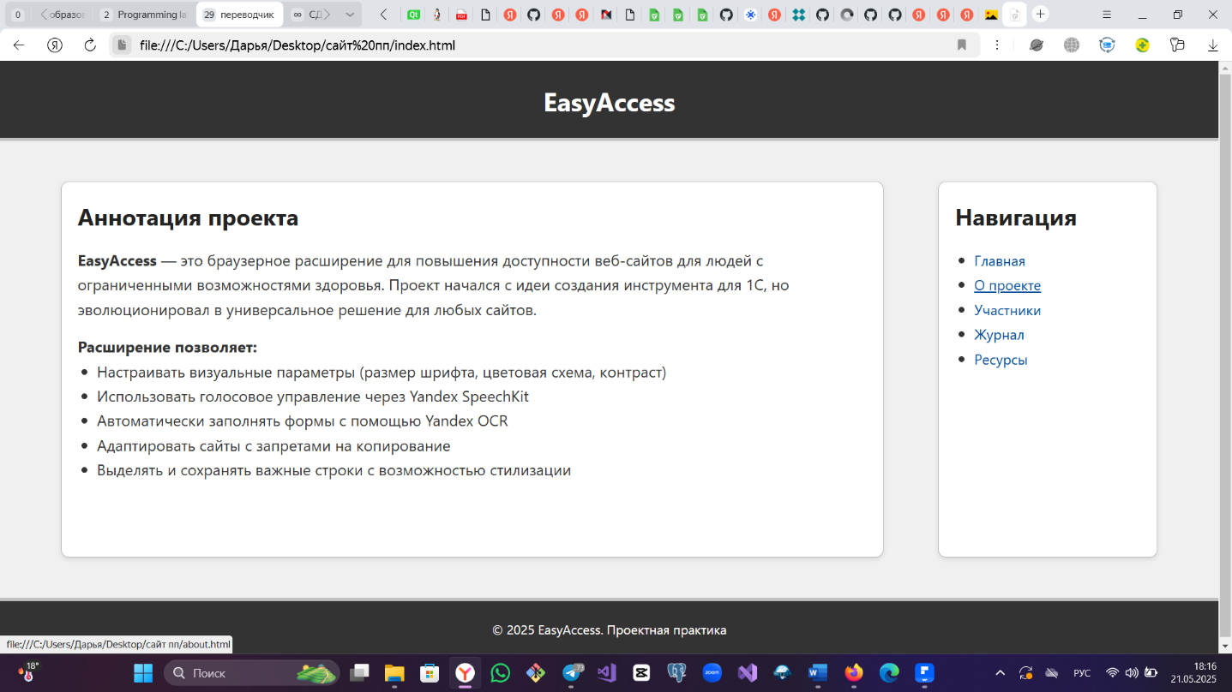

Рисунок 2. Главная страница

На главной странице представлена ключевая информация о проекте EasyAccess и описан его основной функционал

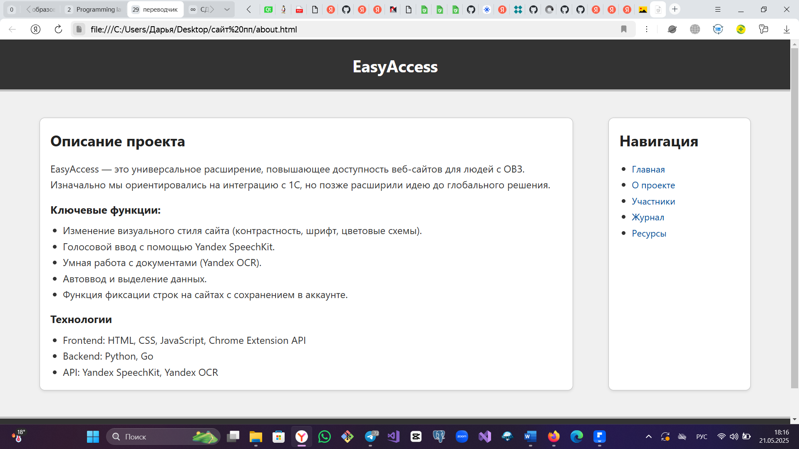

Рисунок 3. Страница «О проекте»

Страница «О проекте» содержит описание проекта, его ключевые функции, а также технические аспекты реализации.

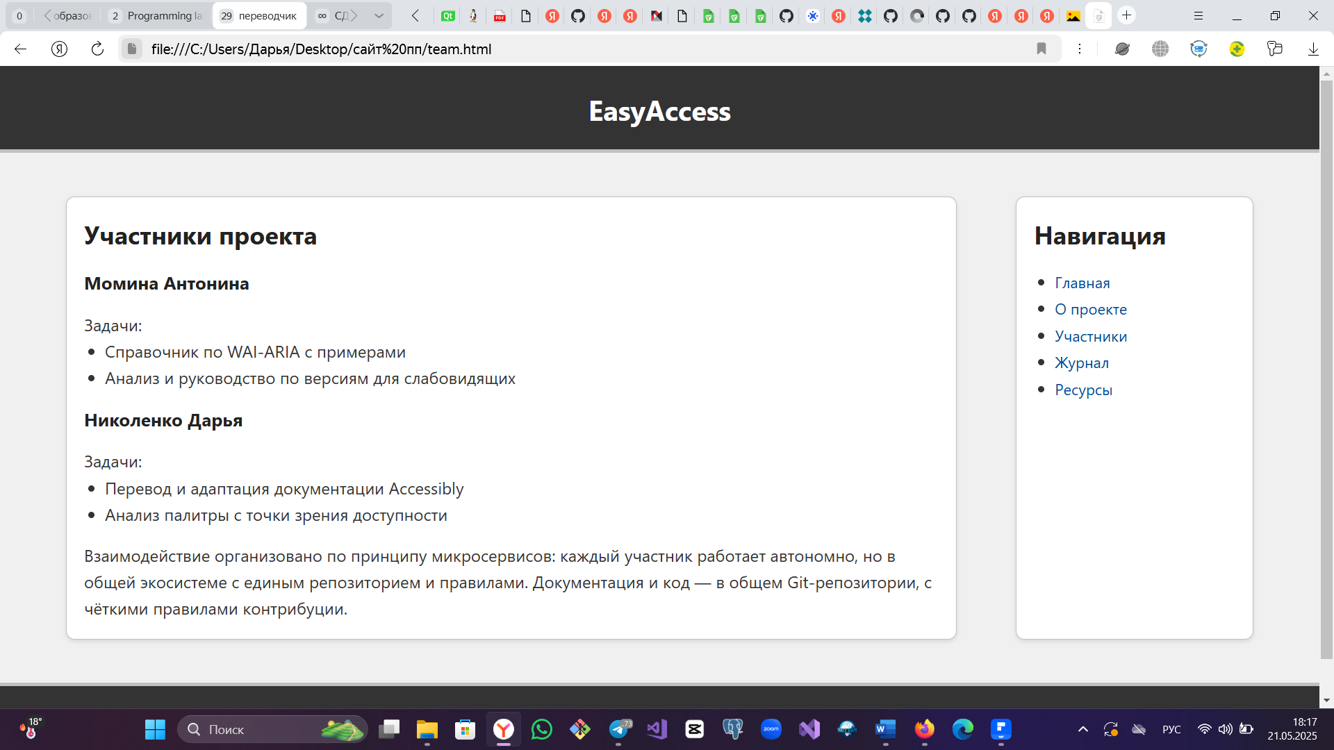

Рисунок 4. Страница «Участники»

На странице представлена информация о команде проекта

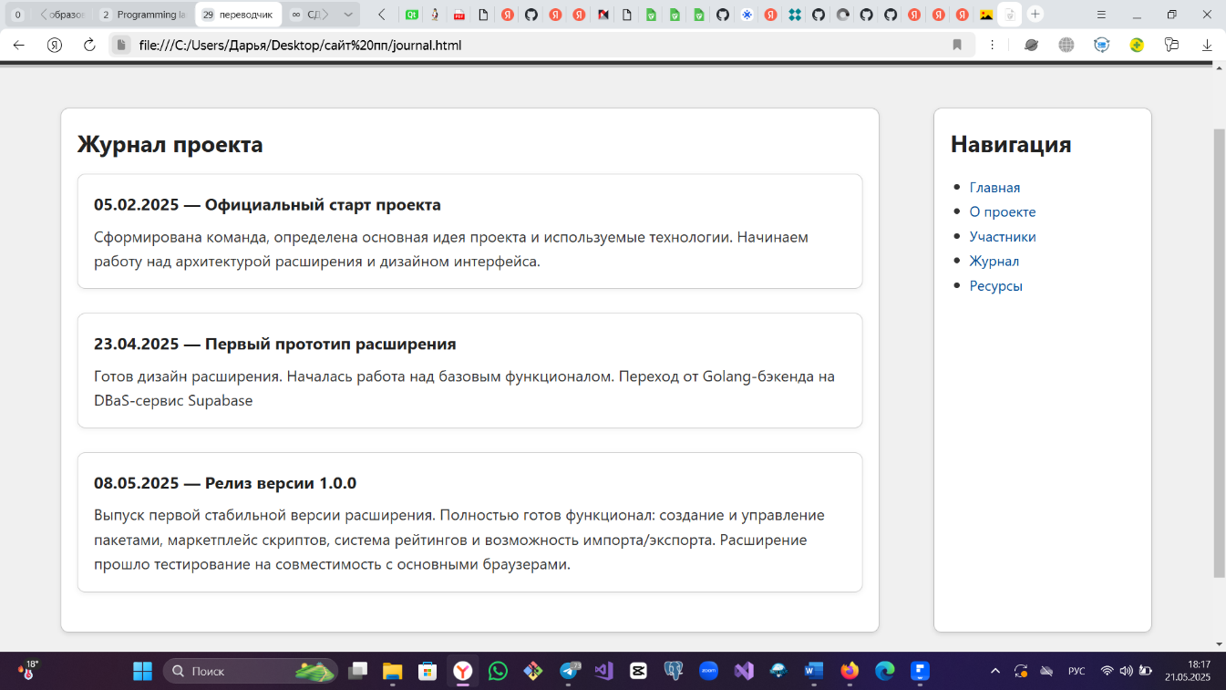

Рисунок 5. Страница «Журнал»

Журнал содержит новости и обновления о ходе разработки проекта, включая три ключевых записи:

* релиз версии 1.0.0 с основным функционалом;
* разработка ключевой архитектуры;
* официальный старт проекта.

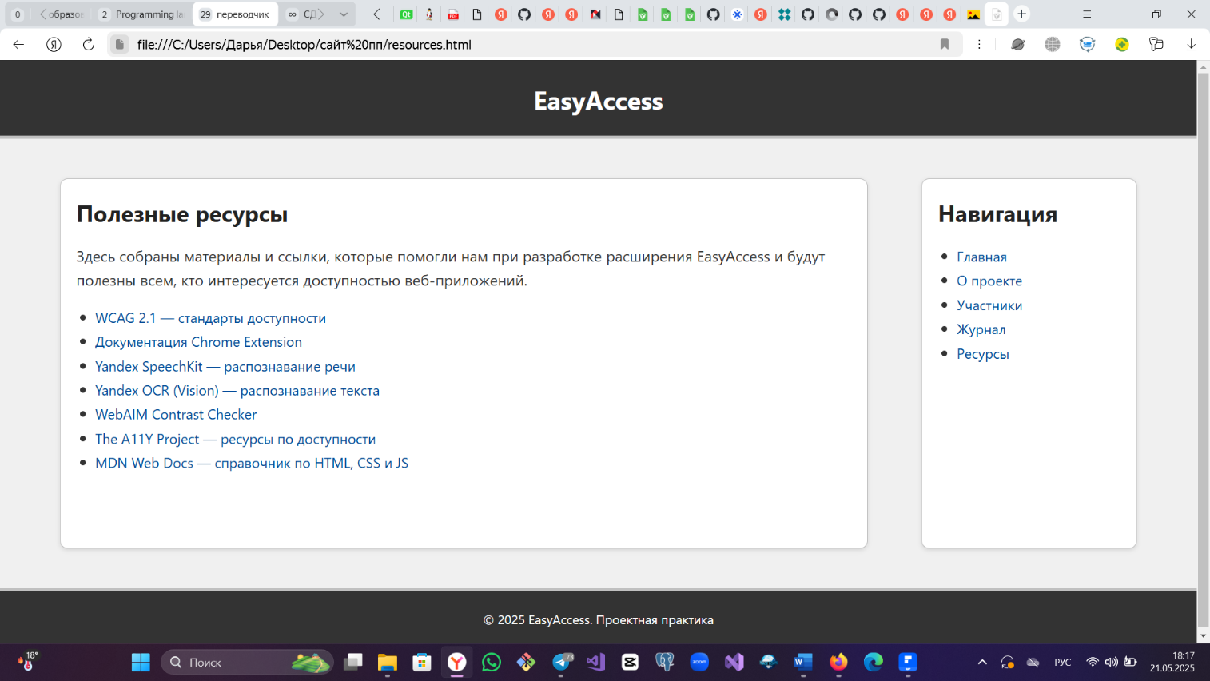

Рисунок 6. Страница «Ресурсы»

На странице представлены полезные ссылки на документацию, инструменты разработки и ресурсы по веб-доступности.

## Взаимодействие с компаниями-партнерами

Во время прохождения практики особое внимание было уделено вопросам профессионального развития и взаимодействия с представителями индустрии.

Одним из ключевых мероприятий, в которых мы участвовали, стал Карьерный марафон, организованный Московским Политехом. Это событие дало возможность напрямую пообщаться с представителями различных компаний, узнать, какие качества и навыки ценятся работодателями, и получить представление о текущих требованиях рынка труда. Мы также получили множество практических советов — от составления эффективного резюме до прохождения технических собеседований и развития soft навыков, важных для карьерного роста.

Вторым важным этапом стала онлайн-конференция R-EVOlution, организованная компанией R-Vision. В рамках конференции были представлены различные направления современной IT-сферы, включая информационную безопасность, анализ больших данных и вопросы организации взаимодействия между заказчиками и разработчиками. Особенно интересными оказались практические примеры, наглядно демонстрирующие, как специалисты решают реальные задачи в области кибербезопасности и управления информацией. Это помогло лучше понять современные технологии и вызовы, с которыми сталкиваются профессионалы отрасли.

# Вариативная часть

В рамках вариативной части задания была выбрана тема «Text Editor.

Для реализации были выбраны следующие инструменты:

* **Язык программирования**: Python 3.x
* **GUI-фреймворк**: Tkinter (встроенный в стандартную библиотеку Python)
* **Дополнительные библиотеки**: tkinter.filedialog, tkinter.font, tkinter.messagebox

Разработанный текстовый редактор поддерживает следующие функции:

* Создание нового документа — очищает текстовое поле и сбрасывает текущий путь к файлу.
* Открытие файла — с использованием диалога выбора пользователь может открыть .txt файл, содержимое которого загружается в редактор.
* Сохранение и сохранение как — текущий текст сохраняется в файл; если путь не указан, используется диалог «Сохранить как».
* Горячие клавиши:
* Ctrl + N — новый файл;
* Ctrl + O — открыть файл;
* Ctrl + S — сохранить;
* Ctrl + Shift + S — сохранить как.

#### Интерфейс пользователя

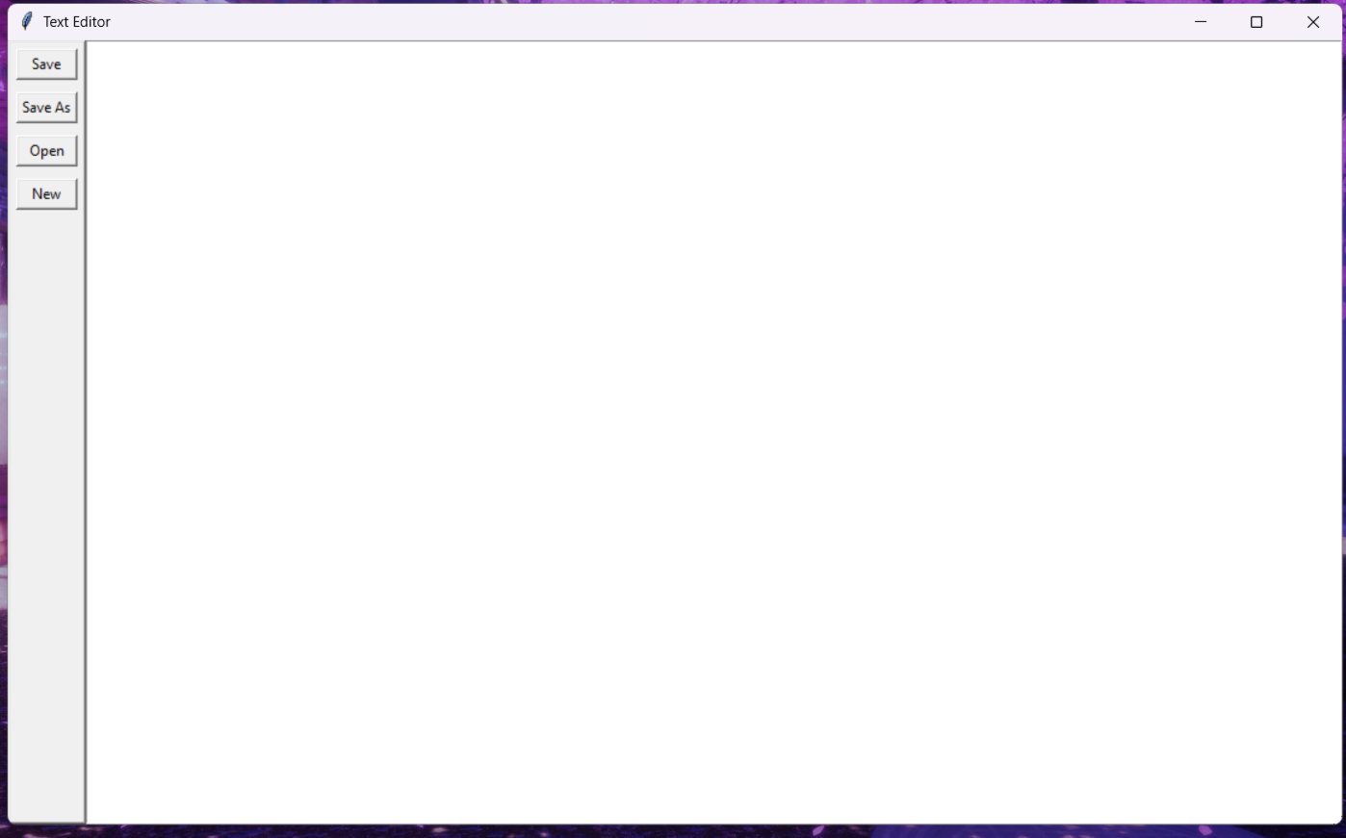

Программа состоит из двух основных областей:

* Боковая панель управления (слева), на которой размещены кнопки управления файлами (New, Open, Save, Save As);
* Основное текстовое поле, где пользователь работает с текстом.

#### Архитектура и структура кода

Основные функции были организованы по логическим блокам:

* open_file() — открытие файла;
* save_file() и save_as_file() — сохранение изменений;
* new_file() — создание нового документа;
* main() — инициализация окна, размещение элементов, настройка событий.

Для упрощения управления содержимым использовалась глобальная переменная filepath, хранящая путь к текущему файлу. Кнопки и команды передают управление через lambda-функции с параметрами window и text_edit.

# Заключение

В ходе прохождения практики нами была проделана комплексная работа, включавшая в себя изучение современных технологий, разработку программных решений и взаимодействие с представителями индустрии.

Разработка статического веб-сайта позволила нам на практике применить знания HTML и CSS, научиться адаптировать контент и организовывать его структуру. Разработка текстового редактора позволила на практике освоить создание GUI-приложений, работу с файлами

Помимо технических аспектов, практика дала нам важный опыт взаимодействия с IT-сообществом и компаниями-партнёрами. Участие в мероприятиях позволило нам познакомиться с требованиями работодателей, узнать о современных трендах и расширить кругозор в сфере технологий. Мы получили представление о корпоративной культуре, процессах найма и перспективах профессионального развития.

Итогом проделанной работы стал полноценный проект, включающий веб-ресурс и Текстовый редактор, полностью отвечающий заданным требованиям. Мы освоили широкий спектр инструментов, улучшили навыки командной работы и получили ценный опыт, который будет полезен в дальнейшей профессиональной деятельности.

# Список литературы

1. Гитхаб-репозиторий по проектной практике [Электронный ресурс] // GitHub URL: <https://github.com/userownmaa/practice-2025.git>
2. Начало работы с GitHub Desktop [Электронный ресурс] // GitHub Docs. - URL: <https://docs.github.com/ru/desktop/overview/getting-started-with-github-desktop> (дата обращения: 18.05.2025).
3. CSS [Электронный ресурс] // Дока. - URL: <https://doka.guide/css/> (дата обращения: 20.03.2025).
4. HTML [Электронный ресурс] // Дока. - URL: <https://doka.guide/html/> (дата обращения: 20.03.2025).
5. Создание текстового редактора [Электронный ресурс]. – URL: <https://www.youtube.com/watch?v=xqDonHEYPgA> (дата обращения: 18.05.2025).
6. Инструкция по созданию текстового редактора [Электронный ресурс]. – URL <http://www.instructables.com/id/Create-a-Simple-Python-Text-Editor/> (дата обращения: 18.05.2025).